(Guía del maestro)

TÍTULO: ¿Quién tiene la razón?

ADAPTADA POR: Caroline Rodríguez, UPRM, Mayagüez
REFERENCIAS:
- Bright, George W., Jeane M. Joyner and Charles Wallis. Assessing Proportional Thinking. Mathematics Teaching in the Middle School, NCTM, Nov 2003, 166 - 172.
- Dooreen, Wim Van, Dirk De Bock, Lieven Verschaffel and Dirk Janssens. Improper applications of proportional reasoning. Mathematics Teaching in the Middle School, NCTM, Dec. 2003, 204 – 209.
- Learning Math: Patterns, Functions and Algebra. Session 4: Proportional Reasoning. http://www.learner.org/index.html (A video- and Web-based course on basic concepts of algebra for K-8 teachers)
- Lesh, R., Post, T., & Behr, M. (1988). Proportional Reasoning. In J. Hiebert & M. Behr (Eds.) Number Concepts and Operations in the Middle Grades (pp. 93-118). Reston, VA: Lawrence Erlbaum & National Council of Teachers of Mathematics.
- Rubenstein, R, Timothy Craine, and Thomas Butts (2002). Matemática Integrada I. Capítulo 6: Razones, probabilidad y semejanzas. Pg: 298-355. McDougal Littell.
- Thompson, Charles S. and William S. Bush. Improving Middle School Teachers’ Reasoning about Proportional Reasoning. Mathematics Teaching in the Middle School, NCTM, Apr 2003, 398 – 403.

NIVEL: 7 – 9 Matemáticas
OBJETIVO: Aplicar variación directa y razonamiento proporcional en situaciones presentadas.

OBJETIVOS ESPECÍFICOS:
Al finalizar la actividad los estudiantes:
- Diferenciarán entre comparación absoluta y comparación relativa.
- Construirán ejemplos de una comparación absoluta y una comparación relativa.
- Describirán cuando es más conveniente utilizar una comparación absoluta y cuando es más conveniente utilizar una comparación relativa.
- Compararán la razón de agua al líquido total de una mezcla y de concentrado azul al líquido total de una mezcla, para predecir cuál de dos mezclas, produce un color más intenso.
- Justificar predicciones.
- Diferenciar entre procesos aditivos y multiplicativos y cómo éstos afectan las escalas y la proporcionalidad.

TIEMPO SUGERIDO: 135 minutos – aproximadamente 3 períodos de clase

ESTÁNDARES DE CONTENIDO:
NUMERACIÓN Y OPERACIÓN
El estudiante es capaz de entender los procesos y conceptos matemáticos al representar, estimar, realizar cómputos, relacionar números y sistemas numéricos
CONTENIDO | EJECUCIÓN
El estudiante es capaz de:  - comprender, representar y relacionar los números y los sistemas numéricos. | - Compara y ordena fracciones, decimales y por cientos.  - Investiga y reconoce relaciones con fracciones, decimales y por cientos para resolver problemas.  - Utiliza razones y proporciones para representar relaciones cuantitativas
- Efectúa cálculos y estimados razonables. | - Estima los resultados de cómputos con números racionales y explica los mismos.  - Utiliza las operaciones básicas, usando números reales, cómputo mental, estimación, calculadora (científica o parlante), computadora y papel y lápiz.  - Estima y resuelve proporciones para solucionar problemas dentro y fuera de la sala de clases.

ÁLGEBRA
El estudiante es capaz de realizar y representar operaciones numéricas que incluyen relaciones de cantidad, funciones, análisis de cambios, empleando números, letras (variables) y signos.
CONTENIDO | EJECUCIÓN
- El estudiante es capaz de:  - comprender patrones, relaciones y funciones. | - Relaciona y compara diferentes formas de representar una relación.
- representar, analizar y resolver situaciones y estructuras matemáticas utilizando símbolos algebraicos. | - Usa símbolos algebraicos para representar situaciones en contextos personales y/o profesionales.  - Representa formas equivalentes para expresiones algebraicas simples.  - Resuelve ecuaciones y desigualdades.  - Resuelve problemas con énfasis en relaciones lineales.

MEDICIÓN
El estudiante es capaz de utilizar sistemas, herramientas y técnicas de medición para establecer conexiones entre conceptos espaciales y numéricos.
CONTENIDO | EJECUCIÓN
El estudiante es capaz de:  - Aplicar las técnicas, herramientas y fórmulas apropiadas para determinar medidas. | - Resuelve problemas que contienen factores de escalas, usando razones y proporciones.  - Resuelve problemas simples que incluyan tasas de variaciones y medidas derivadas de esos atributos (velocidad y densidad).

ESTÁNDARES DE PROCESO

SOLUCIÓN DE PROBLEMAS
El estudiante es capaz de construir sus conocimientos, reflexionar y monitorear los procesos matemáticos a través de la solución de problemas que aparecen en la materia y/o en otros contextos, adaptando y aplicando estrategias y equipos de asistencia tecnológica adecuados para resolver los mismos.
PROCESO | ESTÁNDARES DE EJECUCIÓN
El estudiante es capaz de:  - construir nuevos conocimientos matemáticos a través de la solución de problemas. | - Analiza y resuelve situaciones pertinentes donde construye y desarrolla conocimientos, destrezas y lenguaje matemático.  - Formula problemas basados en situaciones variadas, dentro y fuera del contexto matemático.
- adaptar y aplicar estrategias adecuadas y variadas para resolver problemas. | - Resuelve problemas que integren diferentes materias y conceptos relacionados con el comercio y la industria.

RAZONAMIENTO Y PRUEBA
El estudiante es capaz de investigar, realizar y evaluar conjeturas y argumento de contenido matemático en los cuales utiliza y selecciona diferentes tipos de razonamiento y métodos de prueba para validar y justificar sus conclusiones.
PROCESO | ESTÁNDARES DE EJECUCIÓN
El estudiante es capaz de:  - investigar y realizar conjeturas matemáticas. | - Reconoce y aprecia la utilidad y la importancia del razonamiento matemático en el mundo del trabajo y  en todos los aspectos importantes de  su diario vivir.  - Investiga conjeturas en forma relativa

COMUNICACIÓN
El estudiante es capaz de organizar, analizar, evaluar e integrar ideas, usando el lenguaje matemático para expresarse con precisión, coherencia y claridad en forma oral y escrita.

PROCESO | ESTÁNDARES DE EJECUCIÓN
El estudiante es capaz de:  - organizar e integrar ideas, utilizando el lenguaje matemático.  - comunicar pensamientos matemáticos de manera coherente y clara. | - Organiza, presenta y explica sus procedimientos, usando argumentos matemáticos en forma oral y escrita.  - Expresa sus ideas claras, precisas y coherentes a compañeros de clase de manera oral y escrita.  - Escucha y valora las ideas presentadas por sus compañeros.  - Escribe, presenta y discute las estrategias utilizando diferentes técnicas de solución de problemas.  - Escucha y evalúa las estrategias de solución de problemas usadas individualmente o en grupo.

CONEXIONES
El estudiante es capaz de reconocer, comprender y aplicar las conexiones entre ideas matemáticas para producir otras ideas coherentes dentro y fuera del contexto matemático.

PROCESO | ESTÁNDARES DE EJECUCIÓN
El estudiante es capaz de:  - reconocer y usar conexiones entre ideas matemáticas.  - reconocer y aplicar  la matemática en  contextos fuera de  la misma. | - Hace conexiones entre ideas matemáticas y usa vocabulario  asociado para diseñar estrategias.  - Conecta ideas matemáticas con otras disciplinas de acuerdo con sus habilidades individuales.

MATERIALES Y EQUIPO:
- Hoja de trabajo 1 - 5 para los estudiantes
- Proyector vertical
- Proyector de computadora
- Cada grupo cooperativo necesitará para la Actividad II
  - Un galón de Koolaid (preparado con anticipación)
  - Un galón de agua
  - 2 envases plásticos idénticos, totalmente transparentes, de una capacidad de al menos 32 onzas
  - 15 vasos plásticos idénticos, de al menos 4 oz de capacidad
  - Un balde
  - Un rollo de papel toalla
- Cada grupo cooperativo necesitará para la Actividad II
  - Marcadores permanentes
  - Reglas
  - Papel cuadriculado

PREPARACIÓN:
Para las actividades que siguen, los estudiantes trabajarán en parejas para parte o la totalidad de la actividad. Para la Actividad II, el/la maestro(a) preparará un galón de Koolaid por grupo, utilizando un galón de agua y el doble de la cantidad de polvo sugerida en la instrucciones del Koolaid. Hay varias hojas preparadas en el apéndice de esta guía que se pueden fotocopiar sobre transparencias. Las Hojas de Trabajo del estudiantes también se encuentran en el apéndice. El/la maestro(a) tiene la opción de preparar una presentación electrónica.

INTRODUCCIÓN:
Tópicos que requieren la habilidad para razonar utilizando proporciones se encuentra dispersos por el currículo de escuela intermedia. Algunos tópicos que envuelven el uso de proporciones son: razón, por ciento, similaridad, semejanza, dibujos a escala, ecuaciones lineales, pendiente, frecuencia relativa, histogramas y probabilidad. El razonamiento proporcional también prevalece en el currículo de escuela superior y es esencial para el estudio de ecuaciones lineales, razones unitarias, números y expresiones racionales, figuras similares y la relación entre sus áreas y volúmenes y la trigonometría. Además el pensamiento proporcional es necesario para resolver problemas en todas las ramas de las ciencias. Según Post, Behn and Lesh (1988), “El pensamiento proporcional es el “capstone” del currículo elemental y la piedra angular de las matemáticas y las ciencias de escuela superior.
Esta es en realidad una colección de tres actividades que tienen como propósito primordial ayudar a los estudiantes a desarrollar el concepto de proporción antes de comenzar a resolver proporciones mediante procedimientos mecánicos. El/la maestro(a) utilizará el método de inquirir durante todas las actividades., Formulará preguntas que guíen las discusiones colectivas y las discusiones que ocurren en los grupos colaborativos para ayudar a los estudiantes a obtener un aprendizaje profundo de los conceptos presentados.

PROCEDIMIENTO

EXPLORACIÓN DE CONOCIMIENTO PREVIO: El/la maestro(a) explora el conocimiento previo de los alumnos utilizando la hoja de trabajo #1. Puede ponerlos a trabajar primero de forma individual por unos minutos, luego en pareja y finalmente, puede tener una discusión general. Debe asegurarse que los estudiantes tengan claro lo que es una razón. Si el/la maestro(a) percibe dificultades mayores con las ideas de estos ejercicios, debe atender las necesidades de los alumnos (planteando otros ejercicios adicionales, ampliando las discusiones, etc.) antes de continuar con las actividades posteriores.

Soluciones:
1. Construye un mapa conceptual utilizando los términos: razón, por ciento, tasa de unidad, precio de unidad.
Una posible solución:
por ciento
n es a 100
25% = 25/100
tasa

20 mi / 4 hr
días en fin de semana a días en semana
2:7
razón
, m : n,
m a n
tasa de unidad

5 mi / hr
precio por unidad

$8 / lb

2. Si en una caja hay 3 canicas azules y 6 canicas blancas, ¿cuál es la razón de canicas azules al total de canicas?
Como hay 9 canicas en total, la razón es 3 : 9 o 1 : 3 ó .

3. ¿Cuál es la razón del largo de un lado de un cuadrado a su perímetro?
La razón es s : 4s ó 1:4 ó 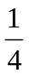 .
s

4. ¿Cuál razón de pedazo de pizza a niña le da a cada niña más pizza? Justifica tu respuesta.
A |  | 

B.

C.

D.

E.

La opción C le da a cada niña más pizza ya que cada niña puede comer un pedazo entero y la mitad del pedazo que sobra. La opción D tiene más pizza pero cada niña puede comer un pedazo y sólo un tercio del pedazo que sobra.

DESARROLLO:
Para los problemas que siguen, los estudiantes deben formar parejas.
ACTIVIDAD I. Presentar el problema A1 y permitirles tiempo a los estudiantes para pensar sobre la pregunta, primero de forma individual, luego en pareja y luego en grupos de 4. Pídeles que escriban una respuesta justificada de dos o tres oraciones. Luego cada grupo puede leer lo que ha escrito y se abre la discusión general.
Problema A1: Suponer que dos grupos de la escuela se componen de 20 y 26 estudiantes respectivamente. En el primer grupo, 10 son féminas, mientras que en el segundo grupo 12 son féminas. ¿Cuál grupo tiene MÁS féminas?
Discusión para el maestro: En esta parte se discute el significado de “TENER MÁS”. Las explicaciones de los estudiantes seguramente, tendrán dos formas. Algunos dirán: Como 12 es 2 más que 10, hay más féminas en el segundo grupo. Estos estudiantes están haciendo una Comparación absoluta. . Una comparación absoluta se refiere a una cantidad sola, sin considerar su relación con otras cantidades. Otros estudiantes dirán: Como 10 es la mitad de 20 pero 12 es menos de la mitad de 26 entonces hay más féminas en el primer grupo. Estos estudiantes están haciendo una Comparación relativa. Una comparación relativa no sólo toma en cuenta cómo se comparan entre sí las medidas originales sino cómo se compara cada una de las medidas con otras medidas base. Aunque no podemos identificar una interpretación de la frase “tener más” como la correcta, en algunos casos es más apropiado utilizar una comparación relativa en vez de una absoluta.

Problema A2: La siguiente tabla ofrece información sobre la cantidad de féminas en varios grupos de una escuela. Las gráficas que le siguen a la tabla describen la misma información pero de forma visual. Estudia la tabla y la gráfica.
Instrucciones para el/la maestro(a). La tabla y las gráficas se encuentran en una página aparte en el apéndice para que el/la maestro(a) pueda preparar la transparencia #2 o una presentación electrónica que le presentará a los alumnos de la clase. Utilizando la transparencia #2, el/la maestro(a) le entregará a los estudiantes la Hoja de Trabajo #2 en la cual se encuentran las una serie de preguntas. Permitirá a los estudiantes discutir con sus parejas las respuestas y luego reunirá al grupo para discutir las diferentes respuestas de los grupos.
Respuestas sugeridas para las preguntas sobre la tabla A2 y las gráficas A2-1 y A2-2 .
A2-1 Discuta con tu compañero de grupo como contestarías la pregunta “¿Cuál grupo tiene más féminas?” utilizando la gráfica A2-1.
Respuesta sugerida: La gráfica de barra A2-1 te permite hacer una comparación absoluta, así que según la gráfica el grupo 8-4 tiene más féminas.
A2-2 Discuta con tu compañero de grupo como contestarías la pregunta “¿Cuál grupo tiene más féminas?” utilizando la gráfica A2-2.
Respuesta sugerida: Ahora pueden comparar el número de féminas con la cantidad total de estudiantes en el grupo. La gráfica A2-2 les permite hacer una comparación relativa. Por lo tanto, se puede observar que el grupo 8-1 tiene más féminas ya que de un grupo de un total de 15 estudiantes 10 son féminas.
A2-3 De las dos formas de comparar mencionadas al inicio de la clase, ¿Qué tipo de comparación te permite hacer la gráfica A2-1? ¿… la gráfica A2-2? Explica tus respuestas.
Respuesta sugerida: Las respuestas fueron dadas en las preguntas anteriores.
A2-4 Supongamos que:
- cada grupo va a celebrar un baile por separado.
- a todas las féminas y a todos los varones les gusta bailar.
- todas y todos están dispuestos a bailar con cualquiera.
- para alguien a quien le gusta bailar, “Pasarlo bien” quiere decir poder bailar con personas diferentes.
a. ¿En cuál de los grupos estarán más felices los varones? ¿En cuál de los grupos estarán más felices las féminas? Justifica tus respuestas tomando en cuenta las suposiciones.
Respuesta sugerida: Dado la última suposición, el grupo en el cual hay mayor cantidad de féminas por cada varón tendrá varones más felices. Este es el grupo 8-1 ya que hay 5 varones y 10 féminas, o dos féminas por cada varón. Las féminas sin embargan estarán más felices en el grupo 8-3, por que hay 11 féminas y 22 varones, por lo tanto hay 2 varones por cada fémina.
b. Según las suposiciones, para que un estudiante de uno de estos grupos determine anticipadamente cuánto se va a divertir bailando, ¿es más útil hacer una comparación absoluta o una comparación relativa? Explica tu respuesta.
Respuesta sugerida: Es más útil la comparación relativa ya que esto le dará información sobre cuántas féminas o varones diferentes podrá bailar.
Instrucciones para el maestro: En esta parte debe tratar de fortalecer el entendimiento del concepto de comparación absoluta y comparación relativa mediante la construcción de ejemplos.
Se puede utilizar el mismo método de ofrecer tiempo para que los estudiantes construyan ejemplos de forma independiente, luego en pareja y finalmente en grupos de 4 antes de abrir la
discusión al general. El maestro debe estar apresto para identificar y corregir errores de razonamiento y, también, explicaciones alternas correctas.

PROBLEMA A3: En cada uno de las siguientes situaciones, describa una comparación absoluta y una comparación relativa que puedes hacer utilizando la información dada en cada caso.
- Juan trabaja en cierta compañía y ganó $22,000 este año. Roberto, otro empleado de la misma compañía, ganó $18,000. El año anterior, el sueldo anual de Juan fue $20,000 y el de Roberto $16,000.
- comparación absoluta: Juan ganó más que Roberto este año por que $22,000 es $4,000 más que $18,000.
- comparación relativa: Aunque cada uno tuvo un aumento de $2000, el impacto del aumento sobre el ingreso de Roberto es mayor que el impacto del aumento sobre el ingreso de Juan. La razón del aumento de Roberto fue 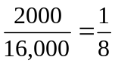, o sea que se le aumentó un dólar por cada 8 dólares que ganaba, mientras que la razón del aumento de Juan fue sólo 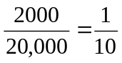. Juan recibió un dólar de aumento por cada 10 dólares que ganaba.
- Carmen y Ana toman cursos de matemáticas diferentes. En el primer examen de cada una en su curso ambas obtuvieron 30 puntos. El examen de Carmen tenía un valor total de 40 puntos y el de Ana valía 50 puntos.
- comparación absoluta: Ambas estudiantes obtuvieron la misma puntuación en sus exámenes.
- comparación relativa: Carmen salió mejor en su examen ya que obtuvo 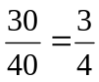 partes de los puntos correctos, mientras que Ana sólo obtuvo 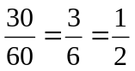, o sea la mitad de los puntos correctos.
- La factura de cable TV de tu casa era de $40 y, al cambiar la oferta, aumentó a $56. La oferta vieja incluía 25 canales y la nueva incluye 35.
- comparación absoluta: La nueva oferta es más costosa, ya que $56 es $16 más que $40.
- comparación relativa: Ninguna oferta tiene ventaja ya que ambas ofertas te dan la misma cantidad de canales por cada dólar: $1.60/canal.

PROBLEMA A4: Preguntas de discusión para resumir lo aprendido:
Una vez el/la maestro(a) esté convencido(a) de que los estudiantes entienden las diferencias entre las dos formas de comparar medidas, les debe pedir a los alumnos que contesten las siguientes preguntas. Las preguntas se pueden preparar en transparencia o en una presentación electrónica.
A4-1. Describa los cálculos numéricos que debes realizar con dos números para hacer una comparación absoluta.
Cuando hacemos una comparación absoluta podemos restar dos números, Doce es mayor que el diez por que 12 – 10 = 2., y 2 es positivo.
A4-2. Describa los cálculos numéricos que debes realizar con dos números para hacer una comparación relativa.
Cuando hacemos una comparación relativa buscamos porcentajes, formamos una razón o una tasa. En el ejemplo, en el primer grupo 10 de los 20 estudiantes son féminas. También escribimos 10:20 o 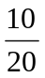=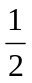.
A4-3. Trate de dar un ejemplo de una situación en la cual es más útil hacer una comparación absoluta y otra en la cual es más útil hacer una comparación relativa.
Trate de lograr que los estudiantes den algunos ejemplos diferentes a los que se ofrecieron en el ejercicio anterior.
A4-4. Suponga que la altura promedio de un estudiante de 8vo grado es mayor que la altura promedio de un estudiante de 7mo grado. ¿Es esta una comparación absoluta o relativa? Explique su respuesta.
Esta es una comparación relativa ya que el promedio te divide el total de las alturas entre el número de estudiantes. Una comparación absoluta compararía el total de las alturas de un grupo con el total de las altura del otro.

ACTIVIDAD II: Los científicos en un laboratorio de investigación para la bebida refrescante Mencantan tratan de buscar un tono azul para su bebida nueva. Los investigadores deciden mezclar pipetas de agua clara con pipetas de un líquido concentrado de color azul en unos envases grandes hasta que obtengan un color que les agrada. En los problemas que van a trabajar ahora hay dos grupos de pipetas. Cada grupo contiene la cantidad de pipetas de agua clara y del líquido azul que se ha mezclado. En cada caso debes:
- Predecir cuál de los dos grupos de pipetas, A o B, producirá un color azul más intenso.
- Formar las mezclas A y B en los envases etiquetados A y B. Debes utilizar las cantidades de agua y de concentrado azul según se indica en cada dibujo
- Explicar cómo, sin hacer las mezclas, podías haber determinado cuál grupo produciría un color más intenso. Trate de justificar tu respuesta sin utilizar fracciones con denominadores comunes.
Mientras los estudiantes trabajan, el/la maestro(a) está circulando el salón haciendo preguntas para estimular el pensamiento proporcional de los estudiantes. Debe estar pendiente a ideas erróneas preconcebidas sobre las operaciones con fracciones. Si el/la estudiante tiene dificultad comparando fracciones, esa dificultad se va a resaltar en estos ejercicios. Presta particular atención a las explicaciones que ofrecen los estudiantes a la pregunta 3. Por ejemplo: Supongamos que el conjunto A tiene 2 pipetas con agua y 3 pipetas con líquido azul y el conjunto B tiene 51 pipetas con agua y 101 pipetas con líquido azul. Un estudiante que dice: “En la mezcla A tiene 3/5 partes es azul y en la mezcla B, 51/101 partes es azul. El conjunto B será más azul porque 51 es mayor que 3 y 101 es mayor que 5.”, muestra ideas preconcebidas erróneas de cómo se comparan fracciones. Mientras que un estudiante que dice: “En un momento dado la mezcla A y la mezcla B eran iguales ya que A tenía 2/4 partes azules y la mezcla B tenía 50/100 partes azules. Pero, al añadir una parte azul más a cada mezcla, la mezcla del conjunto A será más azul ya que la pipeta adicional con líquido azul de A tiene mayor efecto sobre la mezcla total de este conjunto que la pipeta adicional de líquido azul del conjunto B. La pipeta adicional de líquido azul de B se reparte entre 101 pipetas en total, lo cual disminuye su efecto. “, muestra pensamiento profundo y dominio de conceptos.
Es posible responder a las preguntas de la Actividad B formando la razón pipetas con líquido azul sobre total de pipetas para cada conjunto y luego comparando las razones mediante algoritmos de denominador común. Sin embargo, este método no fortalece en el/la estudiante la idea de proporción en el contexto del problema. Aún así, en algunos casos es posible tratar de igualar el número de pipetas, repitiendo el patrón de pipetas dado. Por ejemplo, el problema B7 muestra los siguientes conjuntos:
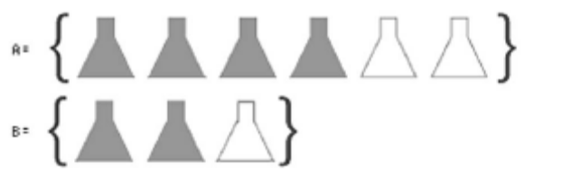
Si duplicamos el patrón de pipetas en el conjunto B tendríamos:
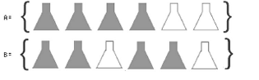
Podemos observar fácilmente que las mezclas son idénticas, por lo tanto producen el mismo color.
Al discutir los resultados de forma colectiva, el/la maestro(a) debe prestar atención especial a explicaciones alternas aceptables y a ideas erróneas.
Respuestas Sugeridas:
Problema B1:
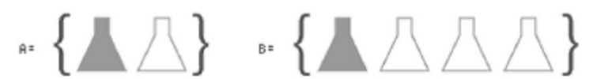
El conjunto A es más azul. Si usamos el procedimiento de repetir el patrón del conjunto A, el conjunto A tendría la misma cantidad de pipetas en total (4) pero más pipetas con líquido azul.
Problema B2:
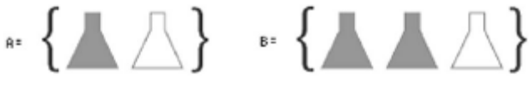
El conjunto B es más azul. Podemos ver que el conjunto B es el mismo conjunto A pero con más azul añadido.
Problema B3:
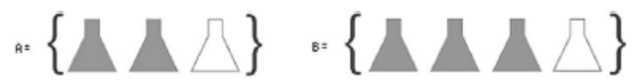
Usando el mismo razonamiento que en el caso anterior, B es más azul.
Problema B4:
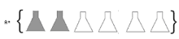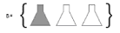
Si se repite el patrón en el conjunto B se obtiene el conjunto A. Por lo tanto, producen el mismo color.

Problema B5:
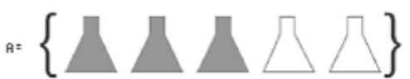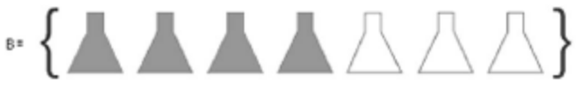
En cada conjunto hay una pipeta más con líquido azul que con agua. Pero en el conjunto A, la pipeta con líquido azul adicional tiene un impacto mayor porque se tiene que distribuir sobre una cantidad menor de líquido. Por lo tanto, A es más azul.

Problema B6:
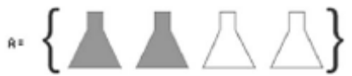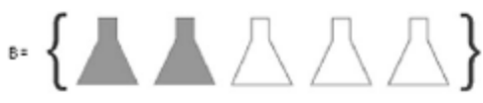
A es más azul. Podemos ver que el conjunto B es el mismo conjunto A pero con más agua añadida.

Problema B7:
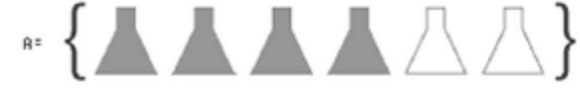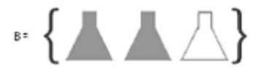
Son iguales, Ver arriba.
Comentarios Adicionales:
Al finalizar esta actividad el/la maestro(a) debe corroborar mediante preguntas que los estudiantes hayan captado las ideas grandes que se exploraron aquí. Por ejemplo, en el B7 , las dos mezclas tienen la misma tonalidad de azul, aunque el número de pipetas es diferente. Esa es la base de la idea de proporciones. La razón de pipetas de agua a pipetas de líquido azul de cada conjunto es igual. Dos razones equivalentes forman lo que se conoce como una proporción.

ACTIVIDAD III: Cuadripersonas
Otra tarea que requiere de comparaciones relativas es la construcción de dibujos a escala. Se usan dibujos a escala en el diseño gráfico, en la cartografía (diseño de mapas), en la arquitectura, y en muchas otras áreas. Si alguna vez has duplicado una receta, o construido un modelo de avión, has usado modelos a escala.
En la siguiente actividad, los alumnos compararán el efecto de hacer cambios absolutos y cambios relativos a los componentes de un dibujo. Tratarán de predecir cómo se verá el dibujo final si cada línea se hace ½ pulgada más corta y cómo se verá el dibujo final si cada línea se dibuja a la mitad de su largo original.
Distribuya la hoja de trabajo #3 y permita a los estudiantes trabajar en parejas. Lea las instrucciones cuidadosamente con los alumnos. Asegúrese de que los alumnos entienden bien la tarea que deben realizar. Mientras los alumnos trabajan, camine por el salón, contestando dudas, aclarando ideas y haciendo preguntas que estimulen el pensamiento profundo en los estudiantes.
Actividad III:
A) Cada grupo ha recibido una hoja de papel cuadriculado sobre el cual se ha dibujado el rostro de una Cuadripersona. Deben observar bien las características del dibujo.
B) En una de las hojas de papel cuadriculado, construirás un dibujo de la Cuadripersona en el cual cada línea es ½ pulgada más corta que la línea correspondiente en el dibujo original. (Debes tomar en cuenta la escala indicada en la parte inferior del dibujo.
C) En la otra hoja, su compañero hará otro dibujo de la Cuadripersona en el cual cada línea tiene la mitad de la longitud de la línea correspondiente en el dibujo original.
D) Una vez complete los dibujos, contesten las siguientes preguntas.
Respuestas sugeridas:
C1) Describe los procedimientos que usaron para crear cada dibujo. ¿Era más sencillo crear uno de los dibujos que el otro? Explica tu respuesta.
Las respuestas pueden variar.

C2) Compara la Cuadripersona “antes” y “después” de restarle media pulgada a la longitud de cada línea del dibujo original.
La Cuadripersona “después” NO tiene la misma forma que la Cuadripersona “antes”. La nariz, por ejemplo se vuelve una línea recta (que no tiene ancho). En algunas características faciales se notan cambios en la escala. Por ejemplo, si la oreja era 2 veces mas larga que ancha en el “antes”, esa razón NO se mantiene en el dibujo “después”.
C3) Compare la Cuadripersona “antes” y “después” de multiplicar el largo de cada línea del dibujo original por un medio.
La Cuadripersona “después” tiene la misma escala en todas sus características faciales. Por ejemplo, si la nariz es 2 veces mas larga que ancha en el “antes”, esa razón se mantiene en el dibujo “después”.

C4) ¿Cuál de los cambios (restarle media pulgada a la longitud original, multiplicar el largo de cada línea original por ½ ) es un cambio relativo? ¿…cambio absoluto? Justifica tu respuesta.
Restarle media pulgada a cada medida es un cambio absoluto. Tomar la mitad de la medida de cada línea es un cambio relativo.

C5) ¿Cuál de los dibujos es más parecido al dibujo original? ¿Por qué?
El dibujo de la Cuadripersona “después” que se construyó con líneas de la mitad del largo que en el “antes” es más parecido al original porque mantiene la “proporción” de las medidas originales. De esta forma, el dibujo “después” mantiene las características del original pero en una versión más pequeña. (dibujo a escala). Cambios absolutos pueden producir líneas muy largas o muy cortas en la versión “después”. (Como el caso de que una boca se convierta en una línea o una nariz se vuelve un punto.)
C6) Describe como han cambiado las figuras en términos de área con respecto al original.
El área del dibujo de la Cuadripersona “después” que se construyó con líneas de la mitad del largo que en el “antes” es ¼ de área de dibujo original. Si los estudiantes doblan los dibujos podrían sospechar que la relación es cierta. Pero seguramente habrá que guiar a la mayoría de los alumnos a este entendimiento. La respuesta común será que su área es la mitad. Sin embargo, esta idea se puede descartar fácilmente solamente doblando los papeles.
Comentarios adicionales: Luego de que los grupos hayan construido sus dibujos y hayan discutido entre ellos las respuestas a la preguntas, el/la maestro(a) puede reunir al grupo para hacer una discusión general. Debe dar oportunidad a que diferentes grupos y diferentes estudiantes se expresen, haciendo preguntas para guiar la discusión y aclarar confusiones o errores de razonamiento. Debe enfatizar las justificaciones, ayudar a aclarar explicaciones y guiar el proceso de razonamiento de los estudiantes. El/la maestro(a) debe llevar a los alumnos a entender la idea de cambio proporcional. Cuando se discute la pregunta C4, tal vez ningún estudiante mencione la idea de cambio relativo o cambio proporcional. Por lo tanto, es necesario que el/la maestro(a) presente el concepto. La reducción proporcional de todas las medidas de un dibujo produce un dibujo “igual” a la original pero más pequeño. Un dibujo es proporcional al otro. En esta actividad, en el dibujo de la Cuadripersona construida tomando la mitad de la longitud original también se toma la mitad de los espacios entre los ojos y las cejas, la nariz y la boca, etc. En otras palabras la proporción se mantiene en cada aspecto del dibujo. Esto no fue posible en el otro dibujo. Pregúntale a los estudiantes, “¿Qué ocurrirá formamos un nuevo dibujo en el cual cada línea es ¾ más largo que la línea correspondiente en el dibujo original?

CIERRE:
Reflexión:
1. ¿Puedes pensar en otra situación en el cual es útil usar un cambio proporcional sobre un dibujo u objeto para producir uno nuevo? Explica tu respuesta.
2. ¿Puedes saber si un dibujo es una copia a escala de otro sólo con mirarlo?
3. ¿Puedes saber si un dibujo es una copia a escala de otro tomando alguna medida?

ASIGNACIÓN:
Busca en tu casa una foto reciente tuya en la cual puedes medir al menos 5 características de tu cuerpo. Por ejemplo, el largo de la cabeza, el ancho de los hombros, el largo de las piernas, la altura del cuerpo, etc. Toma las mismas medidas en tu cuerpo. Determina si la foto es una copia a escala de tu cuerpo. Justifica tu respuesta.

APÉNDICES

TRANSPARENCIAS

Suponer que dos grupos de la escuela se componen de 20 y 26 estudiantes respectivamente. De los 20 estudiantes en el primer grupo, 10 son féminas, mientras que en el segundo grupo 12 son féminas. ¿Cuál grupo tiene MÁS féminas?

Transparencia #1

Tabla A2
Grupo | Número de Féminas | Número de estudiantes
8-1 | 10 | 15
8-2 | 12 | 21
8-3 | 11 | 33
8-4 | 16 | 28
8-5 | 15 | 30
Gráfica de barra A2-1:
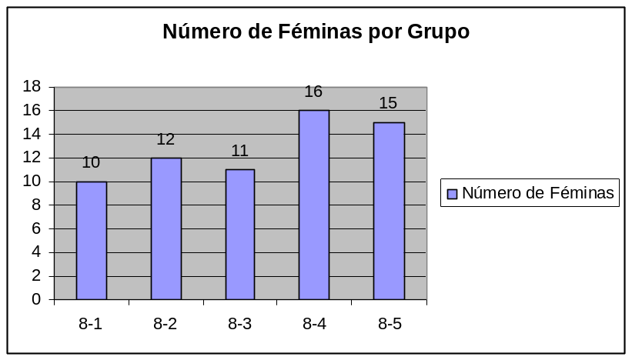
Gráfica de barra A2-2
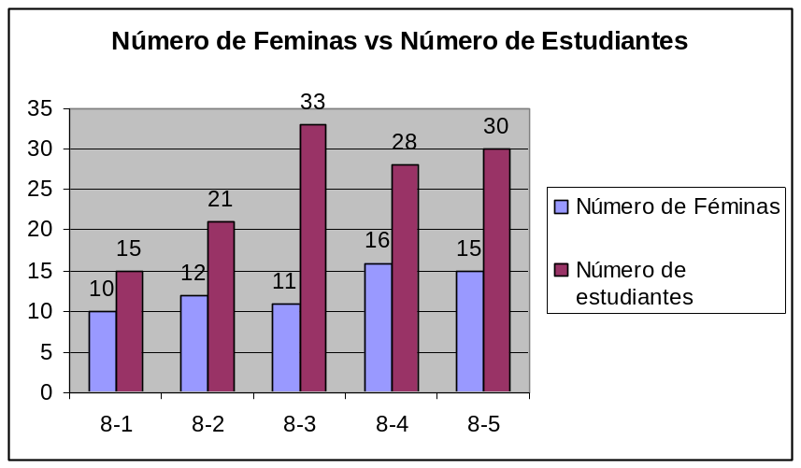
Transparencia #2

Preguntas de discusión para resumir:
A4-1. Describe los cálculos numéricos que debes realizar con dos números para hacer una comparación absoluta.
A4-2. Describe los cálculos numéricos que debes realizar con dos números para hacer una comparación relativa.
A4-3. Trata de dar un ejemplo de una situación en la cual es más útil hacer una comparación absoluta y otra en la cual es más útil hacer una comparación relativa.
A4-4. Si supones que la altura promedio de un estudiante de 8vo grado es mayor que la altura promedio de un estudiante de 7mo grado. ¿Es esta una comparación absoluta o relativa? Explica tu respuesta.

Transparencia #3

HOJAS DE TRABAJO

Hoja de Trabajo #1: Explorando conocimiento previo

1. Construye un mapa conceptual utilizando los términos: razón, por ciento, tasa de unidad, precio de unidad. (Nota: un mapa conceptual es un diagrama que describe la relación que hay entre los diferentes conceptos.)

2. Si en una caja hay 3 canicas azules y 6 canicas blancas, ¿cuál es la razón de canicas azules al total de canicas?

3. ¿Cuál es la razón del largo de un lado de un cuadrado a su perímetro?

s

4. ¿Cuál razón de pedazo de pizza a niña le da a cada niña más pizza?

A

B.

C.

D.

E.
Bottom of Form

Hoja de Trabajo #2: Formemos una fiesta

Utiliza la información presentada en la tabla A2 y en las gráficas A2-1 y A2-2 para contestar las siguientes preguntas con un compañero.

- A2-1 ¿Cómo contestarías la pregunta: “¿Cuál grupo tiene más féminas?” utilizando la gráfica A2-1?

- A2-2 ¿Cómo contestarías la pregunta: “¿Cuál grupo tiene más féminas?” utilizando la gráfica A2-2?

- A2-3 De las dos formas de comparar mencionadas al inicio de la clase, ¿cuál te permite hacer la gráfica A2-1? ¿… la gráfica A2-2? Explica tus respuestas.

- A2-4 Supongamos que:
  - cada grupo va a celebrar un baile por separado.
  - a todas las féminas y a todos los varones les gusta bailar.
  - todas y todos están dispuestos a bailar con cualquiera.
  - para alguien a quien le gusta bailar, “Pasarlo bien” quiere decir poder bailar con personas diferentes.
- ¿En cuál de los grupos estarán más felices los bailarines varones? ¿En cuál de los grupos estarán más felices las bailarinas féminas? Justifica tus respuestas tomando en cuenta las suposiciones.
- Según las suposiciones, para que un estudiante de uno de estos grupos determine anticipadamente cuánto se va a divertir bailando, ¿es más útil hacer una comparación absoluta o una comparación relativa? Explica tu respuesta.

Hoja de trabajo # 3: ¿Comparación absoluta o relativa?

PROBLEMA A3: En cada uno de las siguientes situaciones, describe una comparación absoluta y una comparación relativa que puedes hacer utilizando la información dada en cada caso.

- Juan trabaja en cierta compañía y ganó $25,000 este año. Roberto, otro empleado de la misma compañía, ganó $18,000. El año anterior, el sueldo anual de Juan fue $23,000 y el de Roberto $16,000.
- comparación absoluta

- comparación relativa

- Carmen y Ana toman cursos de matemáticas diferentes. En el primer examen, cada obtuvo 30 puntos. El valor total del examen que tomó Carmen era 40 puntos y el de Ana, 50.
- comparación absoluta

- comparación relativa

- La factura de cable TV de tu casa era de $40 y, al cambiar la oferta, aumentó a $55. La oferta vieja incluía 25 canales y la nueva incluye 30.
- comparación absoluta

- comparación relativa

Hoja de trabajo #4: El Color Deseado

Los científicos en un laboratorio de investigación para la bebida refrescante Mencantan tratan de buscar un tono azul para su bebida nueva. Los investigadores deciden mezclar pipetas de agua clara con pipetas de un líquido concentrado de color azul en unos envases grandes hasta que obtengan un color que les agrada. En los problemas que trabajarán, hay dos grupos de pipetas. Cada grupo contiene la cantidad de pipetas de agua clara y del líquido azul que se han mezclado. En cada caso debes:
- Predecir cuál de los dos grupos de pipetas, A o B, producirá un color azul más intenso.
- Formar las mezclas A y B en los envases etiquetados A y B. Debes utilizar las cantidades de agua y de concentrado azul según se indica en cada dibujo.
- Explicar cómo, sin hacer las mezclas, podías haber determinado cuál grupo produciría un color más intenso. Trate de justificar tu respuesta sin utilizar fracciones con denominadores comunes.
Problema B1:

Problema B2:

Problema B3:

Problema B4:

Problema B5:

Problema B6:

Problema B7:
Hoja de Trabajo #5: Dibujando la Cuadripersona
Instrucciones:
A) Cada grupo ha recibido una hoja de papel cuadriculado sobre el cual se ha dibujado el rostro de una Cuadripersona. Deben observar bien las características del dibujo.
B) En una hoja de papel cuadriculado, construirás un dibujo de la Cuadripersona en el cual cada línea tiene la mitad de la longitud de la línea correspondiente en el dibujo original.
C) En la otra hoja, tu compañero(a) de grupo, hará otro dibujo de la Cuadripersona en el cual cada línea es ½ pulgada más corta que la línea correspondiente en el dibujo original. (Debes tomar en cuenta la escala indicada en la parte inferior del dibujo.)
D) Una vez completan los dibujos, deben contestar las siguientes preguntas.
Preguntas:
C1) Describe los procedimientos que usaron para crear cada dibujo. ¿Era más sencillo crear uno de los dibujos que el otro? Explica tu respuesta.

C2) Describe la Cuadripersona “antes” y “después” de multiplicar el largo de cada línea del dibujo original por un medio.

C3) Describe la Cuadripersona “antes” y “después” de restarle media pulgada a la longitud de cada línea del dibujo original.

C4) ¿Cuál de los cambios (restarle media pulgada a la longitud original, multiplicar el largo de cada línea original por ½ ) es un cambio relativo? ¿…cambio absoluto? Justifica tu respuesta.

C5) ¿Cuál de los dibujos es más parecido al dibujo original? ¿Por qué?

C6) Describe como han cambiado las figuras en términos de área con respecto a la figura original.

La Cuadripersona



